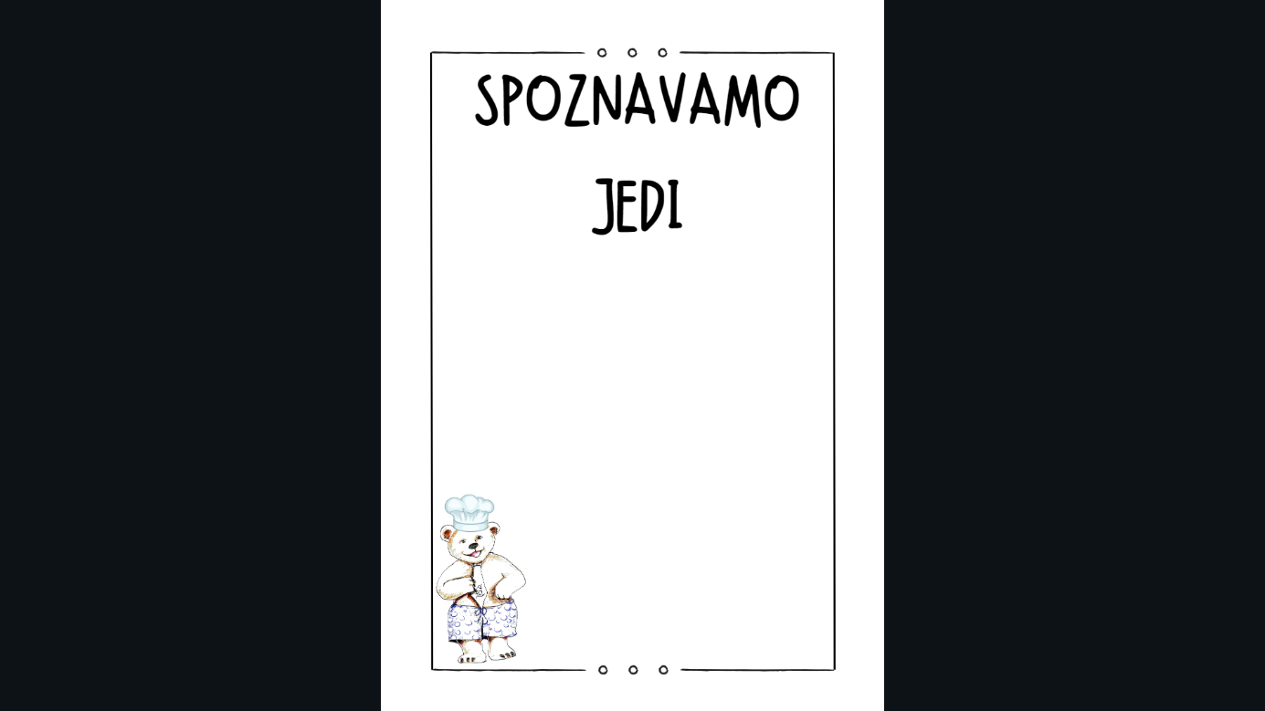 **ŠOLSKI JEDILNIK**

|  |  |  |  |
| --- | --- | --- | --- |
| **DAN** | **MALICA** | **KOSILO** | **ALERGENI** |
| **PONEDELJEK**  21. 4. 2025 | **VELIKONOČNI PONEDELJEK** | | |
| **TOREK**  22. 4. 2025 | Mlečni riž s kakavovim posipom | Bučkina juha, peresniki s piščancem in bučkami, zeljna solata | Malica: (A - mleko, soja)  Kosilo: (A - mleko, gluten, mlečni izdelek, žveplov dioksid) |
| **SREDA**  23. 4. 2025 | Medeni namaz, črn kruh,  domače mleko | Kostna juha s prikuho, zelenjavno mesna rižota, zelena solata z jajcem | Malica: (A - mlečni izdelek, gluten: pšenica, rž; mleko)  Kosilo: (A - gluten, zelena, mlečni izdelek, jajce, žveplov dioksid) |
| **Dodaten obrok iz EU Šolske sheme: JABOLKA** | | | |
| **ČETRTEK**  24. 4. 2025 | Kisla smetana, suho sadje, kruh s semeni, EKO planinski čaj* z limono | Kmečka krompirjeva juha, pleskavica, pečen krompir, mešana solata | Malica: (A - mlečni izdelek, žveplov dioksid, gluten, sezam)  Kosilo: (A - gluten, mlečni izdelek, zelena, žveplov dioksid) |
| **PETEK**  25. 4. 2025 | Rogljiček,  sadni čaj - gozdni sadeži | Ričet brez mesa, mešan kruh,  palačinke z marmelado | Malica: (A - gluten, jajca)  Kosilo: (A - gluten, zelena, mleko, jajca) |

**Dober tek!**

ALERGENI (A) so označeni posebej. DIETNA PREHRANA se pripravlja posebej.

Vsak dan je učencem na razpolago sadje ali zelenjava. Ponujamo sezonsko in po možnosti lokalno sadje in zelenjavo.

**Pridružujemo si pravico do spremembe jedilnika.**